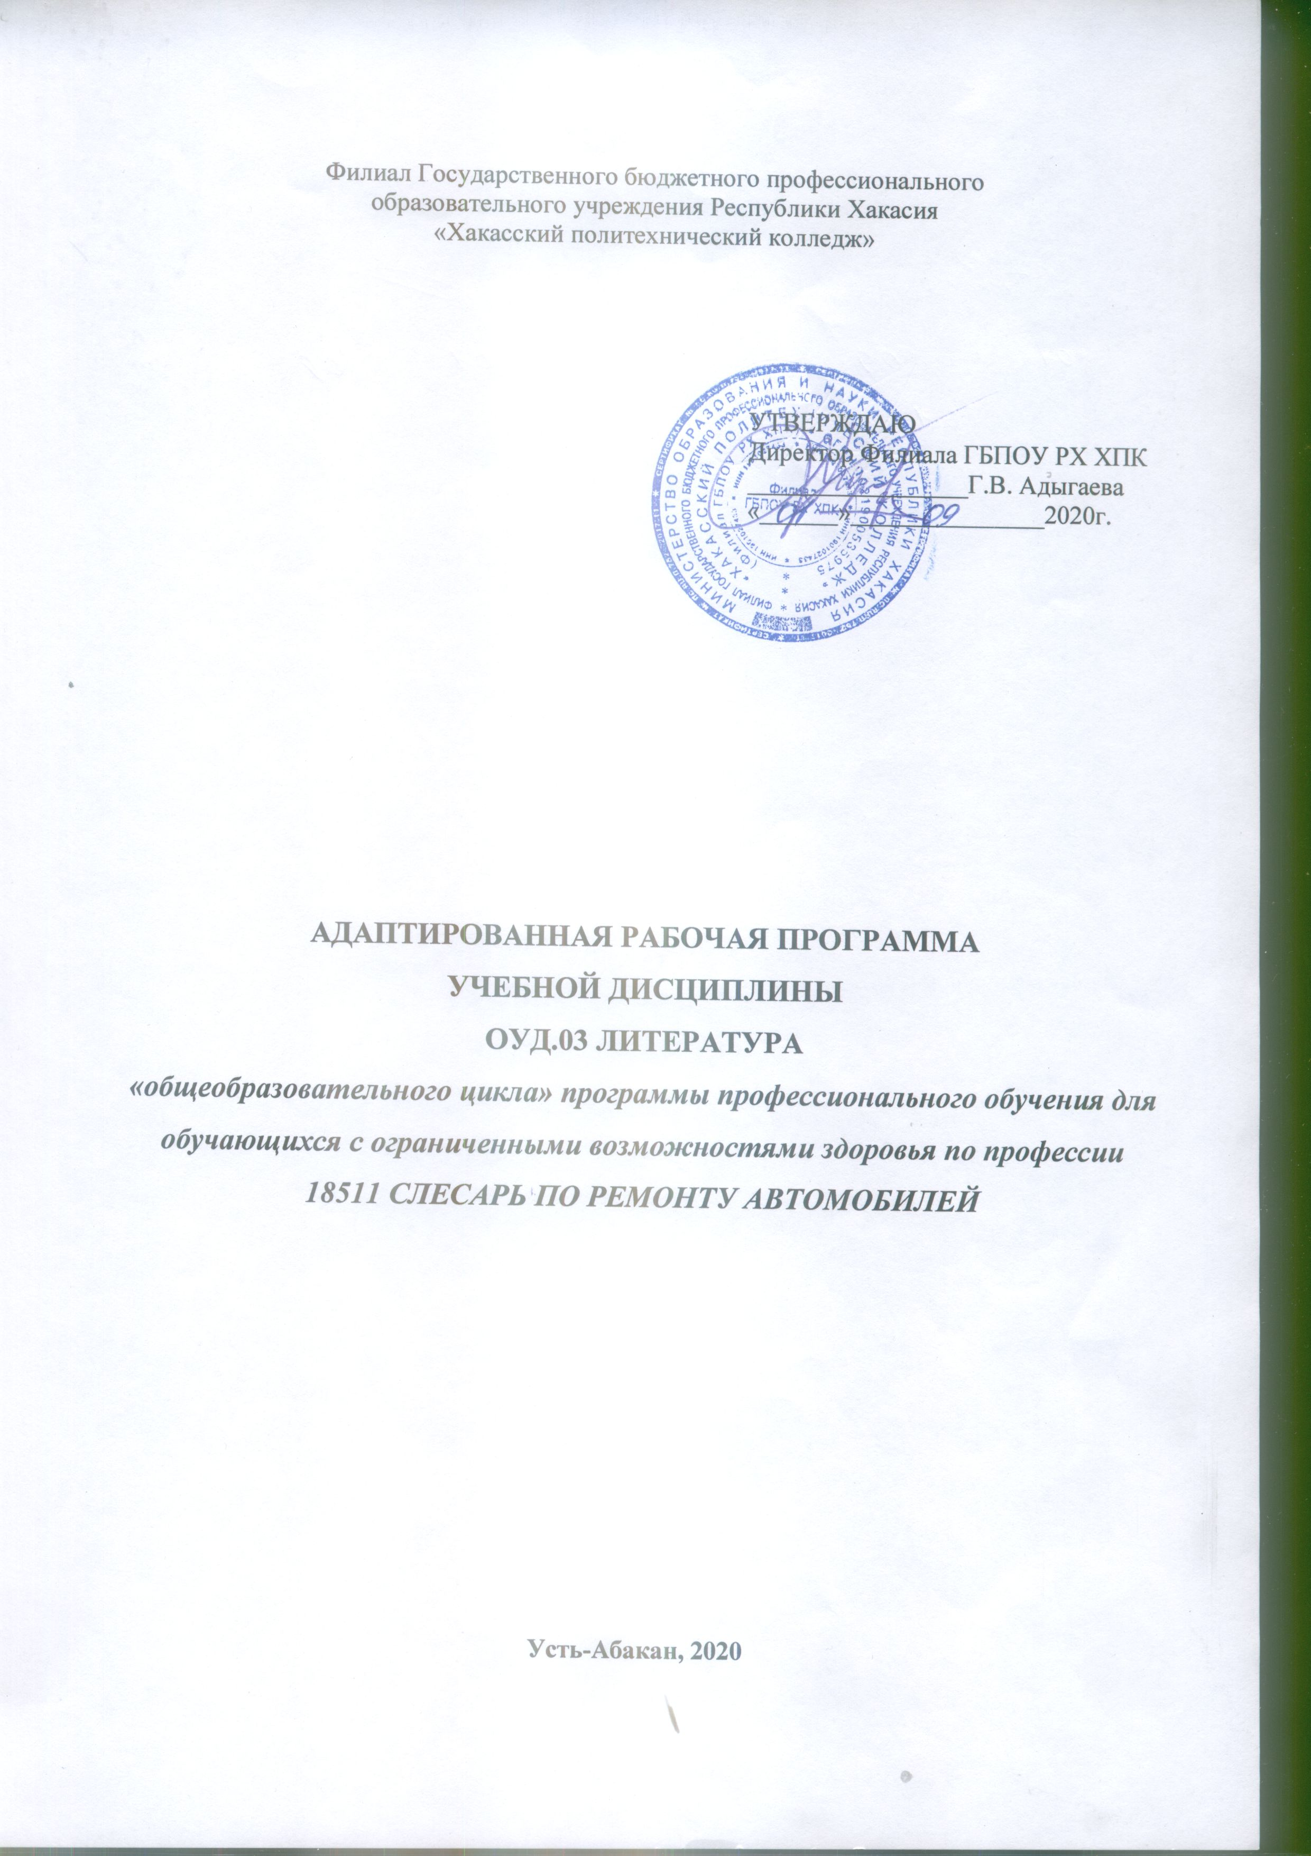

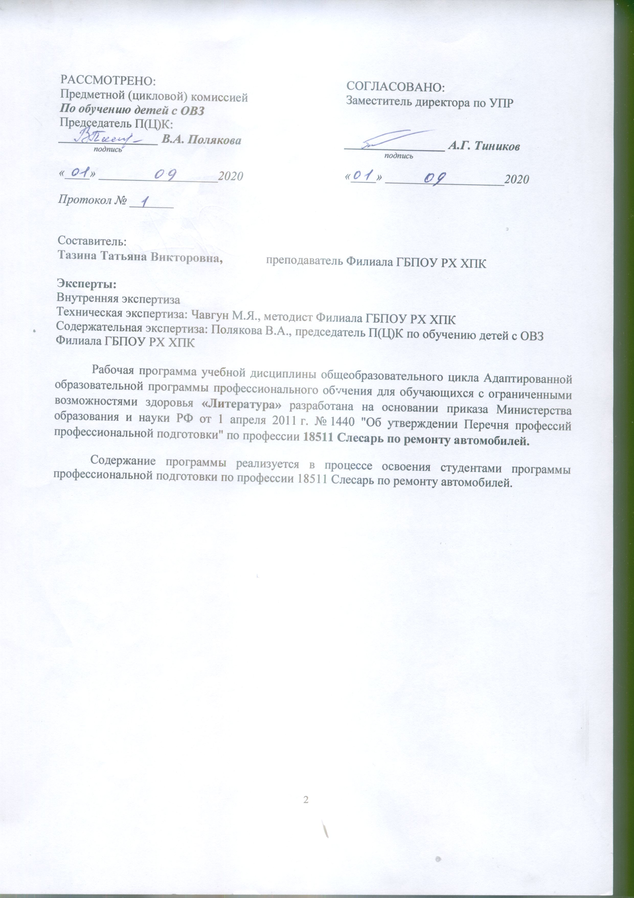

СОДЕРЖАНИЕ
ПОЯСНИТЕЛЬНАЯ ЗАПИСКА……………………………………………………………………4
ОБЩАЯ ХАРАКТЕРИСТИКА ДИСЦИПЛИНЫ «ЛИТЕРАТУРА»………………………..…...4
МЕСТО УЧЕБНОЙ ДИСЦИПЛИНЫ В УЧЕБНОМ ПЛАНЕ……………………………….…...5
ТЕМАТИЧЕСКИЙ (ПОУРОЧНЫЙ ПЛАН)………………………………………………….…...6
СОДЕРЖАНИЕ УЧЕБНОЙ ДИСЦИПЛИНЫ…………………………………………………….7
СОДЕРЖАНИЕ ПРОФИЛЬНОЙ СОСТАВЛЯЮЩЕЙ…………………………………….….. 8
учебно-методическое и материально-техническое обеспечение программы учебной дисциплины «Литературы»………………………..............8
Рекомендуемая литература………………………………………………..………...…..8
результаты освоения учебной дисциплины………………………………...…….9
КОНКРЕТИЗАЦИЯ ОСВОЕНИЯ УЧЕБНОЙ ДИСЦИПЛИНЫ…………………..............…..10
ТЕХНОЛОГИИ ФОРМИРОВАНИЯ ОК……………………………………………………...….11
ЛИСТ ИЗМЕНЕНИЙ И ДОПОЛНЕНИЙ, ВНЕСЕННЫХ В РАБОЧУЮ ПРОГРАММУ…….12

Пояснительная записка

Рабочая программа по литературе составлена на основе Федерального компонента государственного стандарта среднего образования: базовый уровень (2014г.). При определении содержания тем учитывается вариативный выбор в связи Адаптированной образовательной программой профессионального обучения для обучающихся с ограниченными возможностями здоровья на основании приказа от 29 октября 2001 года № 3477 «Об утверждении перечня профессий профессиональной подготовки» по профессии 18511 Слесарь по ремонту автомобилей.
Изучение литературы для обучающихся с ограниченными возможностями здоровья направлено на достижение следующих целей:
- воспитание духовно развитой личности, способной к созидательной деятельности в современном мире, формирование гражданской позиции, чувства патриотизма, любви и уважения к литературе;
- развитие представлений о специфике литературы в ряду других искусств, культуры читательского восприятия художественного текста;
- освоение текстов художественных произведений.

общая характеристика учебной дисциплины «Литература»
Литературе принадлежит ведущее место в эмоциональном, интеллектуальном и эстетическом развитии человека, формировании его миропонимания и национального самосознания. «Литература» как феномен культуры эстетически осваивает мир, выражая богатство и многообразие человеческого бытия в художественных образах. Она обладает большой силой воздействия на читателей, приобщая их к нравственно- эстетическим ценностям нации и человечества. «Литература» формирует духовный облик и нравственные ориентиры молодого поколения.
Основой содержания учебной дисциплины ««Литература»» являются прочитать и текстуальное изучение художественных произведений, составляющих золотой фонд русской классики. Каждое классическое произведение всегда актуально, так как обращено к вечным человеческим ценностям.
Изучение литературы в профессиональных образовательных организациях, реализующих образовательную программу среднего общего образования в пределах освоения При освоении специальностей технического профиля профессионального образования «Литература» изучается на базовом уровне ФГОС среднего общего образования.
Перечень произведений для чтения и изучения содержит произведения, которые обязательны для изучения на конкретном этапе литературной эпохи.
Изучение литературных произведений для чтения и обсуждения может быть обзорным (тематика, место в творчестве писателя, жанр и т. д.).
Содержание учебной дисциплины дополнено краткой теорией литературы — изучением теоретико-литературных сведений, которые особенно актуальны при освоении учебного материала, а также демонстрациями и творческими заданиями, связанными с анализом литературных произведений, творчеством писателей, поэтов, литературных критиков и т. п.

место учебной дисциплины в учебном плане

Учебная дисциплина «Литература» входит в общеобразовательный цикл образовательной программы профессионального обучения для обучающихся с ограниченными возможностями здоровья.

Количество часов на освоение программы учебной дисциплины, формы промежуточной аттестации:

Максимальная учебная нагрузка обучающихся | 30 часов | I курс
 |  | I семестр | II семестр
 |  | 0 часов | 30 часов
Формы промежуточной аттестации | Зачет

тематический (поурочный) план

№ урока | Название разделов и тем | Макс.учебн.нагрузка студ. (час)  , | Самостоятельная учебная работа студентов, час. | Кол-во обязательной аудиторной учебной нагрузки при очной форме обучения, часы
 |  |  |  | Всего | в т.ч. лаборат.  и практич-ие занятия
1 | 2 | 3 | 4 | 5 | 6
 | Русская литература в контексте культуры. | 2 |  | 2
 | А.П. Чехов. Люди «в футлярах» | 2 |  | 2
 | И.А. Бунин. Художественный мир Бунина | 2 |  | 2
 | А.И. Куприн. Повесть «Олеся». Рассказ «Гранатовый браслет». | 2 |  | 2
 | М. Горький. Романтические произведения . Рассказы «Макар Чудра» и «Старуха Изергиль». | 2 |  | 2
 | М. Горький. «На дне».Роль Луки. | 2 |  | 2
 | Поэзия Серебряного века | 2 |  | 2
 | А.А. Блок. «Стихи о Прекрасной Даме». А. Блок и революция. | 2 |  | 2
 | В.В. Маяковский. О поэте и поэзии. Тема любви в лирике поэта.  С.А. Есенин. Тема родины и природы в творчестве. | 2 |  | 2
 | А.А. Ахматова Поэма «Реквием». Образ лирической героини поэмы.  М. Цветаева. Жизнь и творчество. Тема поэты и поэзии. Тема Родины. | 2 |  | 2
 | Е.И. Замятин роман «Мы». М.А. Булгаков  Повесть «Собачье сердце». | 2 |  | 2
 | М.А. Шолохов рассказ «Судьба человека». А.П. Платонов повесть «Сокровенный человек». | 2 |  | 2
 | А.Т. Твардовский. Основные мотивы лирики. Б.Л. Пастернак. Художественный мир поэта | 2 |  | 2
 | Н.А. Заболоцкий. Жизнь и творчество. А.И. Солженицын. Рассказ «Матрёнин двор». | 2 |  | 2
 | В.М. Шукшин.«Деревенская» проза 60-80 г.г. Рассказы В.П. Астафьева, произведения В.Г. Распутина | 2 |  | 2
 | Итого: | 30 |  | 30

Содержание учебной дисциплины

№ | Раздел программы | Содержание дисциплины,  основные понятия
1. | Введение | Русская литература в контексте мировой художественной культуры ХХ столетия. Литература и глобальные исторические потрясения в судьбе России в ХХ веке. Три основных направления, в русле которых протекало развитие русской литературы: русская советская литература; литература, официально непризнанная властью; литература Русского зарубежья. Различное и общее: что противопоставляло и что объединяло разные потоки русской литературы. Основные темы и проблемы. Проблема нравственного выбора человека и проблема ответственности. Тема исторической памяти, национального самосознания. Поиск нравственного и эстетического идеалов.
2. | Литература ХХ века | Развитие художественных и идейно-нравственных традиций русской классической литературы. Своеобразие реализма в русской литературе начала ХХ века. Человек и эпоха – основная проблема искусства; Направления философской мысли начала столетия, Реализм и модернизм, разнообразие литературных стилей, школ, групп.
3. | Литература 20-х годов ХХ века | Общая характеристика литературного процесса 20-х годов ХХ века. Литературные объединения. Россия и революция: трагическое осмысление темы.
4. | Литература 30-х годов ХХ века | Сложность творческих поисков и писательских судеб в 30-е годы. Судьба человека и его призвание в поэзии 30-х годов, понимание миссии поэта и значение поэзии. Тема русской истории в литературе 30-х годов.
5. | Литература периода Великой отечественной войны. | Литература предгрозья: два противоположных взгляда на неизбежно приближающуюся войну. Поэзия, как самый оперативный жанр. Органическое сочетание высоких патриотических чувств с глубоко личными переживаниями лирического героя. Человек на войне, правда о нем. Жестокие реалии и романтика в описании войны. Значение литературы периода Великой отечественной войны для прозы, поэзии, драматургии второй половины ХХ века.
6. | Литературный процесс 50-х-90х годов. | Новое осмысление военной темы. Новые темы, идеи, образы периода «оттепели». «Городская» проза. «Деревенская» проза. Темы и проблемы современной драматургии.
7. | Литература конца ХХ – начала ХХI века. | Общий обзор произведений последних десятилетий.

СОДЕРЖАНИЕ ПРОФИЛЬНОЙ СОСТАВЛЯЮЩЕЙ

Для профессии: 18511 Слесарь по ремонту автомобилей:
Неотъемлемой составляющей профессиональной компетенции изучения литературы является владение навыками и умениями работы с произведениями. Разнообразие чтения литературы обусловлено тем, что с помощью текстов решаются многочисленные вопросы, возникающие в ходе жизненных ситуаций.
Формирование навыков и умений овладения литературными текстами учит анализировать эпизоды из изученных произведений, соотносить художественную литературу с общественной жизнью и культурой.
.

учебно-методическое и материально-техническое обеспечение программыучебной дисциплины «Литература»
Освоение программы учебной дисциплины «Литература» предполагает наличие в профессиональной образовательной организации, Адаптированной образовательной программы профессионального обучения для обучающихся с ограниченными возможностями здоровья, учебного кабинета, в котором имеется возможность обеспечить свободный доступ в Интернет во время учебного занятия и в период внеучебной деятельности обучающихся. Помещение кабинета должно удовлетворять требованиям Санитарно-эпидемиологических правил и нормативов (СанПиН 2.4.2 № 178-02) и быть оснащено типовым оборудованием, указанным в настоящих требованиях, в том числе специализированной учебной мебелью и средствами обучения, достаточными для выполнения требований к уровню подготовки обучающихся. В состав учебно-методического и материально-технического обеспечения программы учебной дисциплины «Литература» входят:
наглядные пособия (в том числе раздаточный материал);
информационно-коммуникативные средства;
библиотечный фонд.
Рекомендуемая литература

Для реализации программного содержания используются следующие учебные пособия:
1. Агеносов В.В. Русская литература 20 века. – М.: Дрофа, 2010г.
2. Агеносов В.В., Басинский П.В. Русские писатели 20 века. Биографии. Большой учебный справочник – М.: Дрофа, 2000г.
3. Бунеев Р.Н. Литература. – М.: Баласс, 2011г.
4. Зайцев В.А., Герасименко А.П. История русской литературы второй половины 20 века. – М., 2008г.
5. Журавлев В.П. Литература. – М.: Просвещение, 2010г.
6. Чалмаев В.А. Литература. – М.: Русское слово, 2010г.

Электронные образовательные ресурсы

1. Википедия – свободная энциклопедия. – URL:http://ru.wikipedia.orq
2. Электронная гуманитарная библиотека. – URL:http://www.qumfak.ru
3. Универсальная энциклопедия «Кругосвет» //www.krugosvet.ru
5. Энциклопедия «Рубрикон» //www.rubrikon.ru
6. Электронные словари //www.slovari.ru

результаты освоения учебной дисциплины

Ожидаемый результат – овладение обучающимися определенными текстами художественной литературы.
В процессе освоения дисциплины у студентов должны формироваться общие компетенции (ОК):
ОК 1. Понимать сущность и социальную значимость своей будущей профессии, проявлять к ней устойчивый интерес.
ОК 2. Организовывать собственную деятельность, исходя из цели и способов ее достижения, определенных руководителем.
ОК 3. Анализировать рабочую ситуацию, осуществлять текущий и итоговый контроль, оценку и коррекцию собственной деятельности, нести ответственность за результаты своей работы.
ОК 4. Осуществлять поиск информации, необходимой для эффективного выполнения профессиональных задач.
ОК 5. Использовать информационно-коммуникационные технологии в профессиональной деятельности.
ОК 6. Работать в команде, эффективно общаться с коллегами, руководством, клиентами.
ОК 7. Организовать собственную деятельность с соблюдением требований охраны труда и экологической безопасности.
ОК 7. Исполнять воинскую обязанность, в том числе с применением полученных профессиональных знаний (для юношей).
ОК 8. Исполнять воинскую обязанность, в том числе с применением полученных профессиональных знаний (для юношей).

КОНКРЕТИЗАЦИЯ ОСВОЕНИЯ УЧЕБНОЙ ДИСЦИПЛИНЫ

Уметь: | - воспроизводить содержание произведений;  - анализировать эпизоды из изученных произведений;  - соотносить художественную литературу с общественной жизнью и культурой;  - выразительно читать изученные произведения;  - формулировать своё отношение к прочитанному произведению;
Знать: | - содержание изученных литературных произведений;  - основные факты жизни/творчества писателей 19-20 в.;
Практическая работа студента | - выразительное чтение;  - различные виды пересказов;  - заучивание наизусть стихотворных текстов;  - участие в дискуссии с утверждением собственного мнения;
Виды контроля | Промежуточный:  - устный пересказ (подробный, краткий, выборочный);  - выразительное чтение;  - заучивание наизусть стихотворений;  - ответы на вопросы (устно, письменно);  - комментированное чтение;  - характеристика героев художественных произведений (индивидуальная, групповая);  - работа с внетекстовыми источниками: дневниковыми записями писателей, словарями различных типов;  - составление тезисных планов, конспектов;  - участие в дискуссии.  Итоговый:  - письменные ответы на проблемные вопросы;  - творческий зачёт.

ТЕХНОЛОГИИ ФОРМИРОВАНИЯ ОК
Название ОК | Технологии формирования ОК (на учебных занятиях)
ОК 1 - Понимать сущность и социальную значимость своей будущей профессии, проявлять к ней устойчивый интерес. | рассказ, дискуссия..
ОК 2 - Организовывать собственную деятельность, выбирать типовые методы и способы выполнения профессиональных задач, оценивать их эффективность и качество. | действие по инструкции, упражнения (воспроизводящие, тренировочные, имитационные, творческие), все виды самостоятельной работы на учебных занятиях, ролевые и деловые игры, выполнение домашнего задания любого типа, подготовка докладов, рефератов.
ОК 3 - Принимать решения в стандартных и нестандартных ситуациях и нести за них ответственность. | методы и приемы проблемного обучения (проблемный вопрос, проблемная задача, проблемная ситуация, проблемная лекция, проблемный эксперимент); решения одной и той же задачи несколькими альтернативными способами.
ОК 4 - Осуществлять поиск и использование информации, необходимой для эффективного выполнения профессиональных задач, профессионального и личностного развития. | поиск и сбор информации (задания на поиск информации в справочной литературе, сети Интернет и т.д.); обработка информации (подготовка вопросов к тексту, составление планов к тексту; составление диаграмм, схем, графиков, таблиц и других форм наглядности к тексту); передача информации (подготовка докладов, сообщений по теме и т.п.; подготовка плакатов, презентаций MS PowerPoint к учебному материалу); комплексные методы.
ОК 5 - Владеть информационной культурой, анализировать и оценивать информацию с использованием информационно-коммуникационных технологий. | поиск и сбор информации (задания на поиск информации в справочной литературе и т.д.);  обработка информации (подготовка вопросов к тексту, составление планов к тексту;); передача информации (подготовка докладов, сообщений по теме и т.п.;, презентаций MS PowerPoint к учебному материалу); комплексные методы.
ОК 6 - Работать в коллективе и команде, эффективно общаться с коллегами, руководством, потребителями. | самостоятельная работа в парах и в группах по изучению и закреплению нового материала; практические работы, проводящиеся в парах и группах; любые варианты «технологии работы в группах сотрудничества».

ЛИСТ ИЗМЕНЕНИЙ И ДОПОЛНЕНИЙ, ВНЕСЕННЫХ В РАБОЧУЮ ПРОГРАММУ

№ изменения, дата внесения изменения; № страницы с изменением
БЫЛО | СТАЛО
Основание:
Подпись лица внесшего изменения

